Korszerű WEB technológiák beadadó  
Mészáros Ákos

1. Felhasználói felület

Főoldal

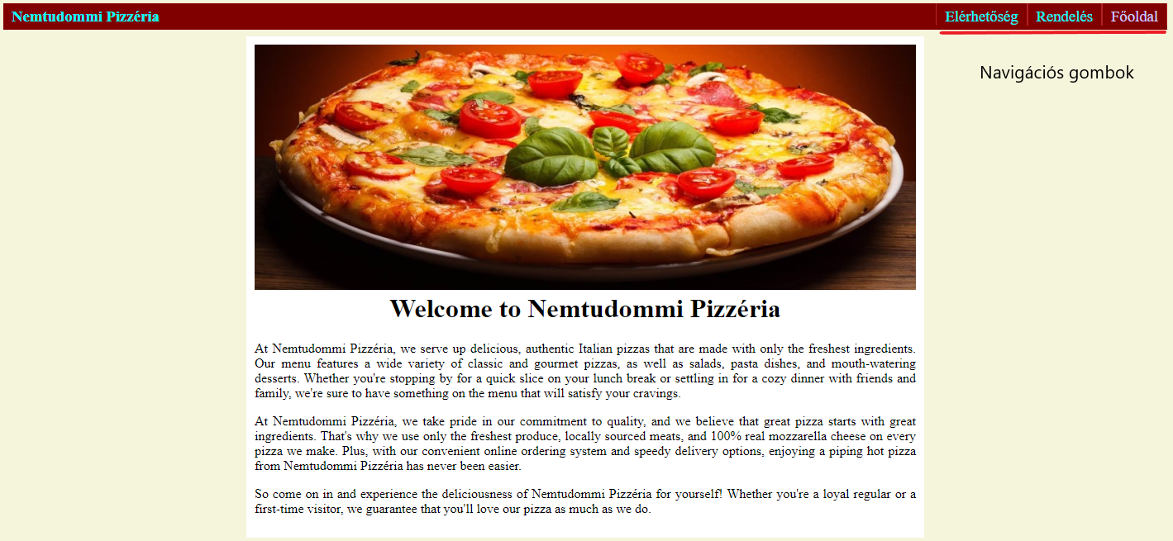

Elérhetőség

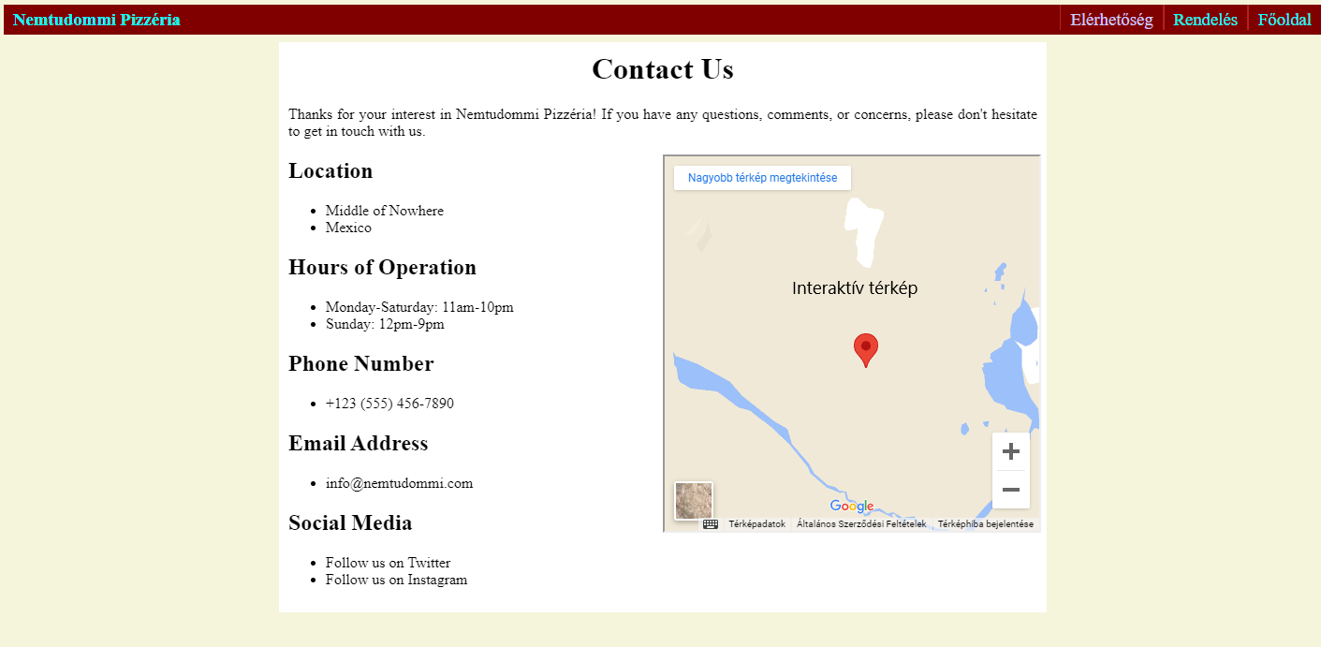

Rendelés

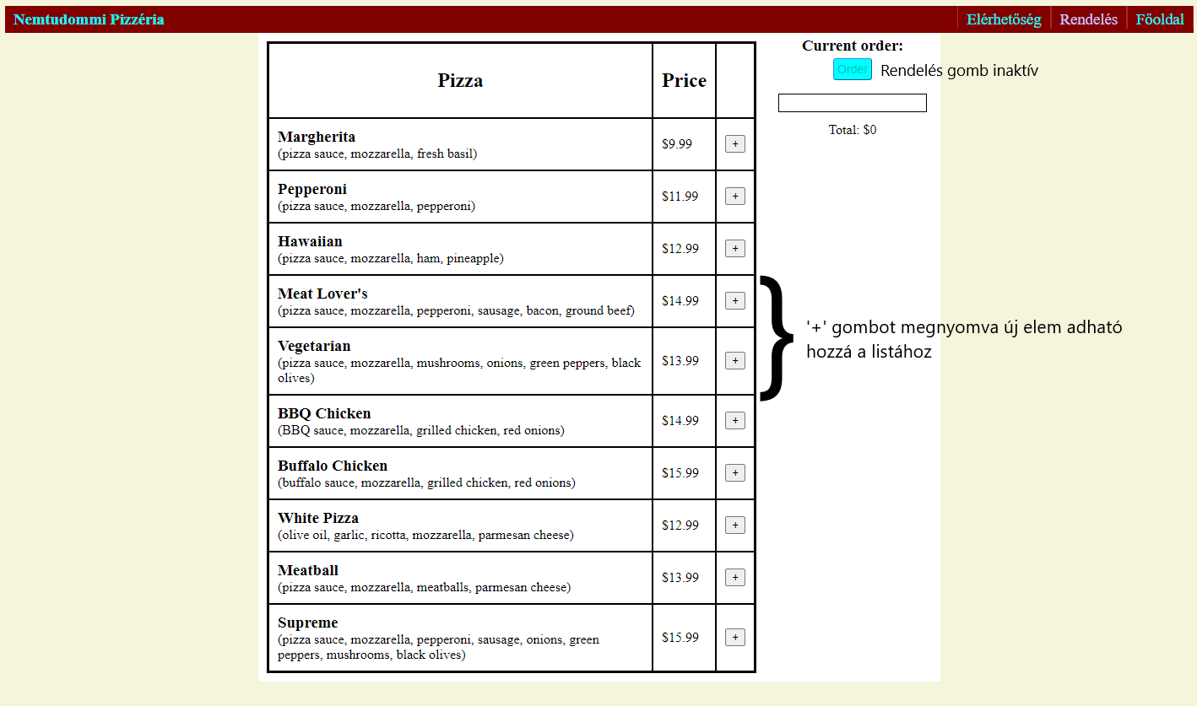

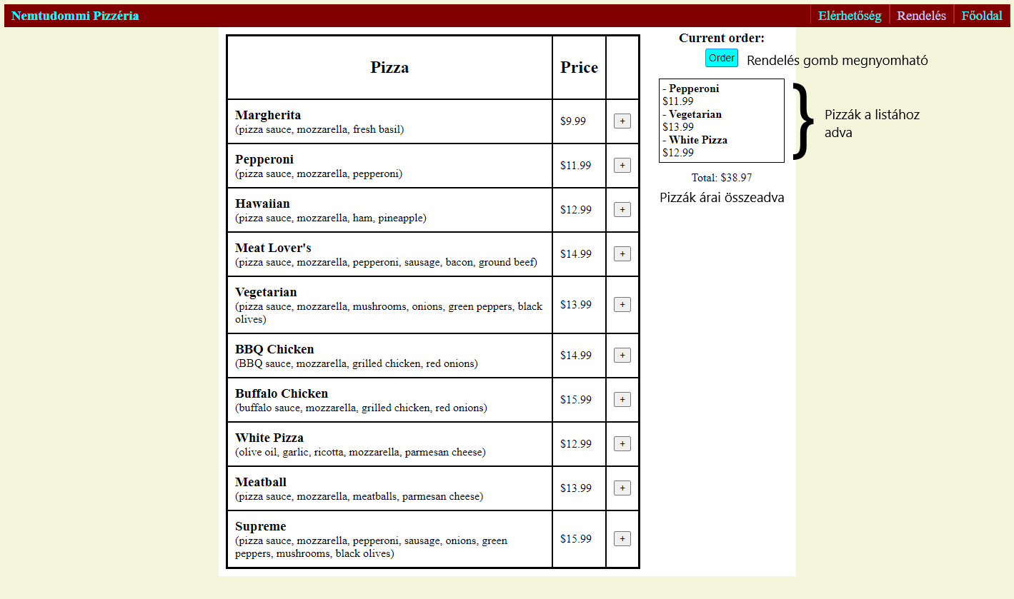

Order gomb megnyomása után:

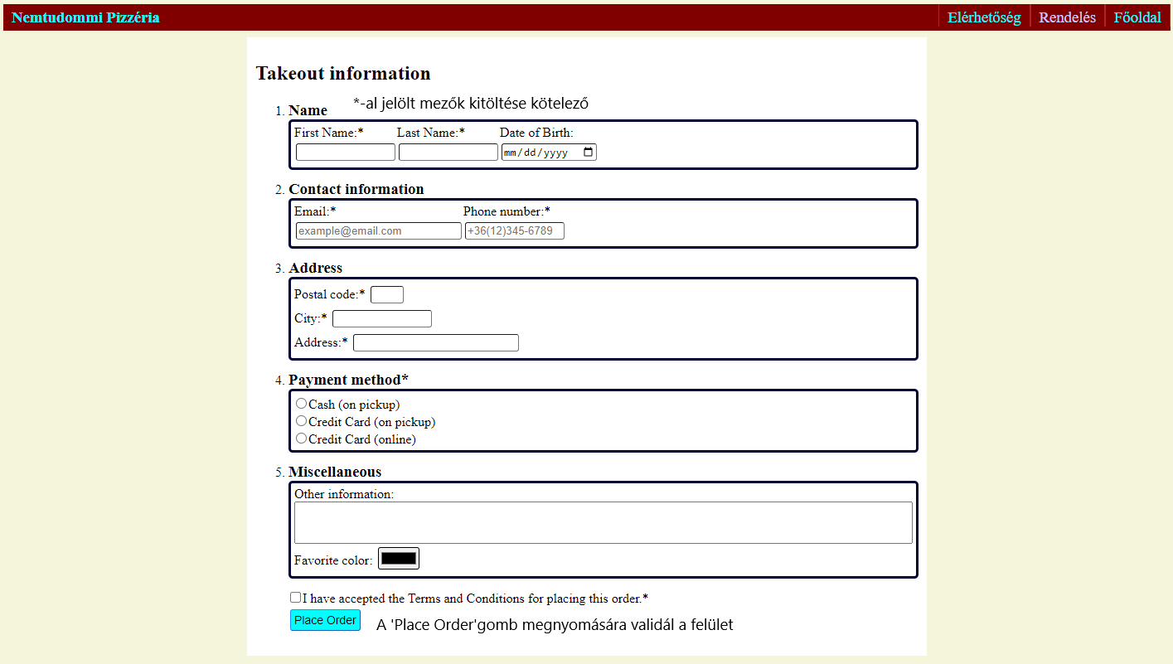

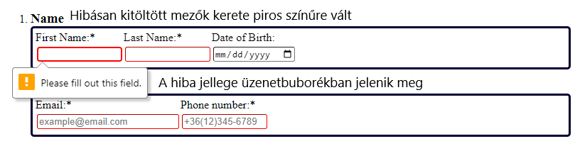

Helyesen kitöltött űrlap:

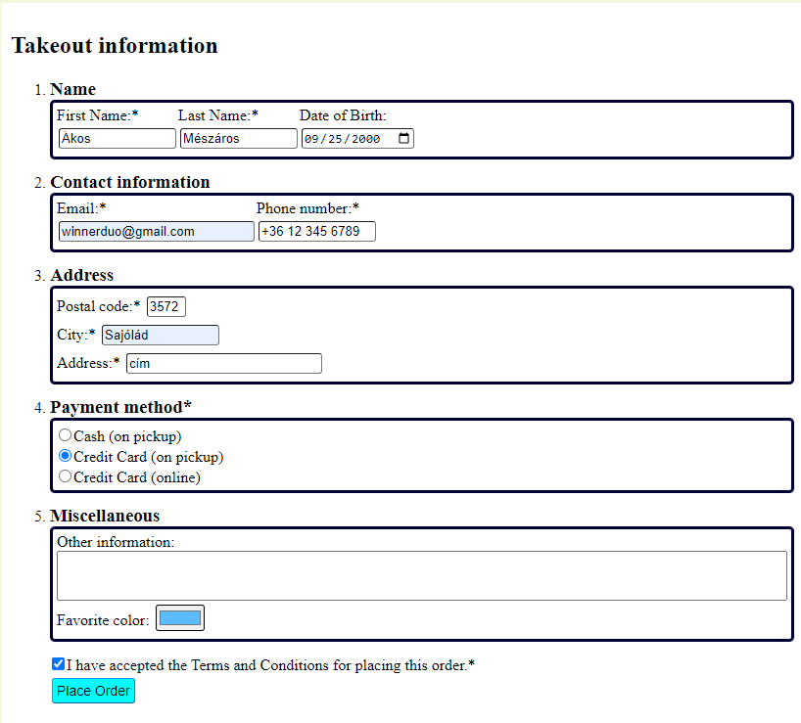

Place Order megnyomása után az alábbi oldal jelenik meg:

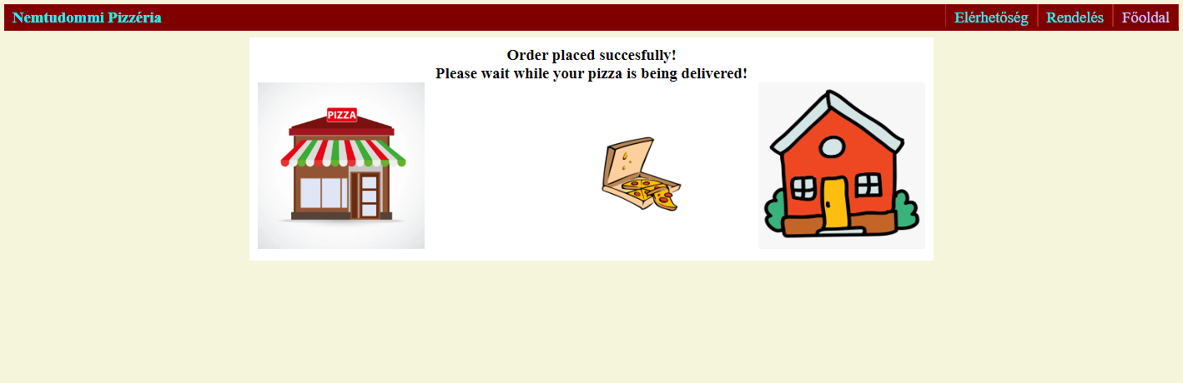

1. HTML

**- div, span, p, címsorok**

    <nav class="navbar">

        <span class="logo">Nemtudommi Pizzéria</span>

        <span class="navbutton"><a class="nav-selected" href="index.html">Főoldal</a></span>

        <span class="navbutton"><a href="order.html">Rendelés</a></span>

        <span class="navbutton"><a href="contact.html">Elérhetőség</a></span>

    </nav>

    <div class="main">

        <div class="pad"></div>

        <div class="content">

            <img alt="Picture of a pizza" src="data/pizza.jpg" width="800">

            <h1>Welcome to Nemtudommi Pizzéria</h1>

            <p>At Nemtudommi Pizzéria, we serve up delicious, authentic Italian pizzas that are made with only the

                freshest

                ingredients. Our menu features a wide variety of classic and gourmet pizzas, as well as salads, pasta

                dishes, and

                mouth-watering desserts. Whether you're stopping by for a quick slice on your lunch break or settling in

                for a cozy

                dinner with friends and family, we're sure to have something on the menu that will satisfy your

                cravings.</p>

**- képek**

                <div style="width:200px;">

                    <img src="data/pizzeria.jpg" alt="pizzeria" width="200" height="200">

                </div>

                <div class="moving-pizza">

                    <img class="pizza" src="data/pizza-box.png" alt="pizza" width="100">

                </div>

                <div style="width:200px;">

                    <img src="data/house.png" alt="house" width="200" height="200">

                </div>

            </div>

**- táblázat**

<table id="order">

        <tr>

          <th>

            <h2>Pizza</h2>

          </th>

          <th>

            <h2>Price</h2>

          </th>

          <th></th>

        </tr>

        <tr>

          <td>

            <h3>Margherita</h3>

            (pizza sauce, mozzarella, fresh basil)

          </td>

          <td>$9.99</td>

          <td><button class="addpizza" onclick="addOrderItem('margherita', 9.99)">+</button></td>

        </tr>

        <tr>

          <td>

            <h3>Pepperoni</h3>

            (pizza sauce, mozzarella, pepperoni)

          </td>

          <td>$11.99</td>

          <td><button class="addpizza" onclick="addOrderItem('pepperoni', 11.99)">+</button></td>

        </tr>

        <tr>

          <td>

            <h3>Hawaiian</h3>

            (pizza sauce, mozzarella, ham, pineapple)

          </td>

          <td>$12.99</td>

          <td><button class="addpizza" onclick="addOrderItem('hawaiian', 12.99)">+</button></td>

        </tr>

        <tr>

          <td>

            <h3>Meat Lover's</h3>

            (pizza sauce, mozzarella, pepperoni, sausage, bacon, ground beef)

          </td>

          <td>$14.99</td>

          <td><button class="addpizza" onclick="addOrderItem('meatlovers', 14.99)">+</button></td>

        </tr>

        <tr>

          <td>

            <h3>Vegetarian</h3>

            (pizza sauce, mozzarella, mushrooms, onions, green peppers, black olives)

          </td>

          <td>$13.99</td>

          <td><button class="addpizza" onclick="addOrderItem('vegetarian', 13.99)">+</button></td>

        </tr>

        <tr>

          <td>

            <h3>BBQ Chicken</h3>

            (BBQ sauce, mozzarella, grilled chicken, red onions)

          </td>

          <td>$14.99</td>

          <td><button class="addpizza" onclick="addOrderItem('bbqchicken', 14.99)">+</button></td>

        </tr>

        <tr>

          <td>

            <h3>Buffalo Chicken</h3>

            (buffalo sauce, mozzarella, grilled chicken, red onions)

          </td>

          <td>$15.99</td>

          <td><button class="addpizza" onclick="addOrderItem('buffalochicken', 15.99)">+</button></td>

        </tr>

        <tr>

          <td>

            <h3>White Pizza</h3>

            (olive oil, garlic, ricotta, mozzarella, parmesan cheese)

          </td>

          <td>$12.99</td>

          <td><button class="addpizza" onclick="addOrderItem('whitepizza', 12.99)">+</button></td>

        </tr>

        <tr>

          <td>

            <h3>Meatball</h3>

            (pizza sauce, mozzarella, meatballs, parmesan cheese)

          </td>

          <td>$13.99</td>

          <td><button class="addpizza" onclick="addOrderItem('meatball', 13.99)">+</button></td>

        </tr>

        <tr>

          <td>

            <h3>Supreme</h3>

            (pizza sauce, mozzarella, pepperoni, sausage, onions, green peppers, mushrooms, black olives)

          </td>

          <td>$15.99</td>

          <td><button class="addpizza" onclick="addOrderItem('supreme', 15.99)">+</button></td>

        </tr>

      </table>

**- linkek**

    <span class="navbutton"><a href="index.html">Főoldal</a></span>

    <span class="navbutton"><a href="order.html">Rendelés</a></span>

    <span class="navbutton"><a class="nav-selected" href="contact.html">Elérhetőség</a></span>

**- űrlap elemek**

- szöveges beviteli mező: egy, több soros

                    <div id="name" class="formgroup">

                        <div>

                            <label for="firstname">First Name:*</label><br>

                            <input name="firstname" class="name" type="text" oninvalid="setInvalid(this);" required />

                        </div>

                        <div>

                            <label for="lastname">Last Name:*</label><br>

                            <input name="lastname" class="name" type="text" oninvalid="setInvalid(this);" required />

                        </div>

                    </div>

                        <div>

                            <textarea name="misc" rows="3"></textarea>

                        </div>

- checkbox

                        <input name="ToC" type="checkbox" oninvalid="setInvalid(this);" required>I have

                        accepted the Terms and Conditions for placing

                        this order.*<br>

- radio button

                        <div>

                            <input name="payment-type" type="radio" id="cash" required><label for="cash">Cash (on

                                pickup)</label>

                        </div>

- színválasztó

                        <label for="color">Favorite color:</label>

                        <input name="color" type="color">

- dátum választás

**- gombok**

          <td><button class="addpizza" onclick="addOrderItem('whitepizza', 12.99)">+</button></td>

        <input id="order-button" type="submit" value="Order" disabled>

**- számozott lista**

<ol>

                <form name="address-form" action="index.html" method="post">

                    <li>

                        <h3>Name</h3>

                    </li>

                    <div id="name" class="formgroup">

                        <div>

                            <label for="firstname">First Name:*</label><br>

                            <input name="firstname" class="name" type="text" oninvalid="setInvalid(this);" required />

                        </div>

                        <div>

                            <label for="lastname">Last Name:*</label><br>

                            <input name="lastname" class="name" type="text" oninvalid="setInvalid(this);" required />

                        </div>

                        <div>

                            <label for="DoB">Date of Birth:</label><br>

                            <input name="DoB" type="date">

                        </div>

                    </div>

                    <li>

                        <h3>Contact information</h3>

                    </li>

                    <div id="contactinfo" class="formgroup">

                        <div>

                            <label for="email">Email:*</label><br>

                            <input name="email" class="long" type="email" placeholder="example@email.com"

                                oninvalid="setInvalid(this);" required />

                        </div>

                        <div>

                            <label for="phone">Phone number:*</label><br>

                            <input name="phone" class="phone" type="text" placeholder="+36(12)345-6789"

                                pattern="^\+36[( ]?\d{2}[) ]?\d{3}[- ]?\d{4}$"

                                oninvalid="this.setCustomValidity('Phone number is invalid!\nAccepted formats:\n+36(12)345-6789\n+36123456789\n+36 12 345 6789'); setInvalid(this);"

                                oninput=" this.setCustomValidity('')" required />

                        </div>

                    </div>

                    <li>

                        <h3>Address</h3>

                    </li>

                    <div id="address" class="formgroup noflex">

                        <div>

                            <label for="postalcode">Postal code:*</label>

                            <input name="postalcode" class="short" type="number" minlength="4" maxlength="4"

                                oninvalid="this.setCustomValidity('Postal Code must be 4 digits long!'); setInvalid(this);"

                                oninput=" this.setCustomValidity('')" required />

                        </div>

                        <div>

                            <label for="city">City:*</label>

                            <input name="city" type="text" oninvalid="setInvalid(this);" required />

                        </div>

                        <div>

                            <label for="address">Address:*</label>

                            <input name="address" class="long" type="text" oninvalid="setInvalid(this);" required />

                        </div>

                    </div>

                    <li>

                        <h3>Payment method*</h3>

                    </li>

                    <div id="payment-type" class="formgroup noflex">

                        <div>

                            <input name="payment-type" type="radio" id="cash" required><label for="cash">Cash (on

                                pickup)</label>

                        </div>

                        <div>

                            <input name="payment-type" type="radio" id="card"><label for="card">Credit Card (on

                                pickup)<br></label>

                        </div>

                        <div>

                            <input name="payment-type" type="radio" id="online"><label for="online">Credit Card

                                (online)<br></label>

                        </div>

                    </div>

                    <li>

                        <h3>Miscellaneous</h3>

                    </li>

                    <div id="misc" class="formgroup noflex">

                        Other information:

                        <div>

                            <textarea name="misc" rows="3"></textarea>

                        </div>

                        <label for="color">Favorite color:</label>

                        <input name="color" type="color">

                    </div>

                    <div>

                        <input name="ToC" type="checkbox" oninvalid="setInvalid(this);" required>I have

                        accepted the Terms and Conditions for placing

                        this order.*<br>

                        <input type="submit" value="Place Order">

                    </div>

                </form>

            </ol>

**- pontozott lista**

      <h2>Location</h2>

      <ul>

        <li>Middle of Nowhere</li>

        <li>Mexico</li>

      </ul>

      <h2>Hours of Operation</h2>

      <ul>

        <li>Monday-Saturday: 11am-10pm</li>

        <li>Sunday: 12pm-9pm</li>

      </ul>

      <h2>Phone Number</h2>

      <ul>

        <li>+123 (555) 456-7890</li>

      </ul>

      <h2>Email Address</h2>

      <ul>

        <li>info@nemtudommi.com</li>

      </ul>

      <h2>Social Media</h2>

      <ul>

        <li>Follow us on <a href="http://www.twitter.com/">Twitter</a></li>

        <li>Follow us on <a href="http://www.instagram.com/">Instagram</a></li>

      </ul>

1. CSS

**- style attribútumban néhány elem formázása**

            <div style="display:flex;">

                <div style="width:200px;">

                    <img src="data/pizzeria.jpg" alt="pizzeria" width="200" height="200">

                </div>

                <div class="moving-pizza">

                    <img class="pizza" src="data/pizza-box.png" alt="pizza" width="100">

                </div>

                <div style="width:200px;">

                    <img src="data/house.png" alt="house" width="200" height="200">

                </div>

            </div>

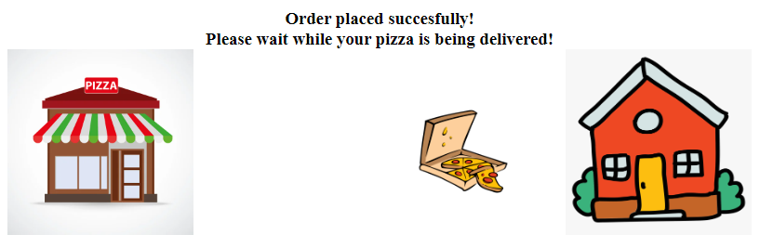

**- azonosító alapján formázást**

#current-order {

    margin: 12px;

    padding: 4px;

    min-height: 12px;

    border: 1px solid black;

    text-align: left;

}

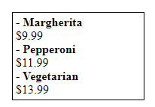

**- osztály alapján formázást**

.main {

    display: flex;

}

.content {

    background: white;

    width: 800px;

    min-width: 800px;

    margin: 8px;

    padding: 10px;

    text-align: justify;

}

.pad {

    width: 100000px;

    min-width: 0px;

    margin: 8px;

}

.image-container {

    float: right;

    margin-left: 20px;

    margin-bottom: 20px;

    width: 400px;

    height: 400px;

}

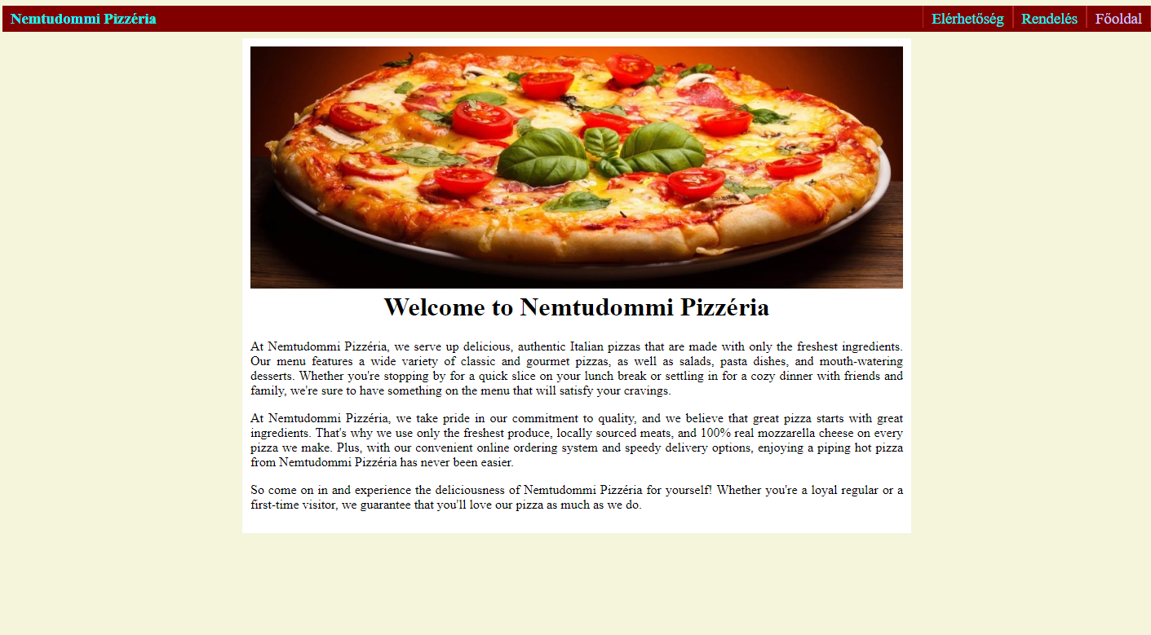

**- táblázat formázása**

table {

    margin: 10px;

    border: black solid 1px;

    background: black;

}

th,

td {

    background: white;

    padding: 10px;

}

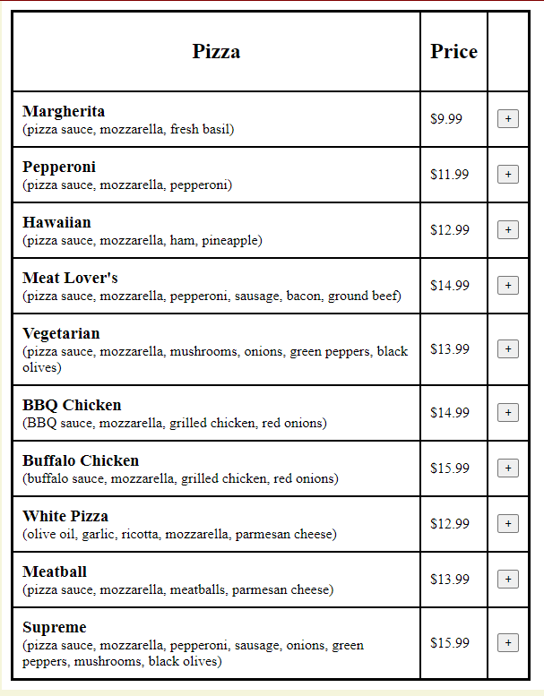

**- menü kialakítása**

.navbar {

    height: 32px;

    background-color: maroon;

    color: aqua;

    font-size: 14pt;

    display: block;

    align-items: center;

    white-space: normal;

}

.logo {

    padding: 5px 10px 0;

    float: left;

    font-weight: bold;

}

.navbutton {

    padding: 5px 10px 0;

    text-align: right;

    float: right;

    border: 1px solid firebrick;

    border-width: 0 1px;

}

.navbutton:hover {

    color: #ddf;

}

.nav-selected {

    color: #ccf;

}



**- háttérszín**

body {

    color: black;

    background: beige;

    font-size: 12pt;

}



**- linkek formázása**

a {

    color: inherit;

    text-decoration: inherit;

}

.navbutton {

    padding: 5px 10px 0;

    text-align: right;

    float: right;

    border: 1px solid firebrick;

    border-width: 0 1px;

}

.navbutton:hover {

    color: #ddf;

}



**- űrlap elemek, gombok formázása**

input {

    margin: 4px 2px;

    border-width: 1px;

    padding: 1px;

    border-radius: 3px;

}

input[type="text"],

input[type="email"],

input[type="number"] {

    width: 120px;

    padding: 2px;

}

input.short {

    width: 40px;

}

input.long {

    width: 200px;

}

input[type="submit"] {

    font-size: 14px;

    background-color: aqua;

    padding: 4px;

    border-radius: 3px;

    border-color: dodgerblue;

}

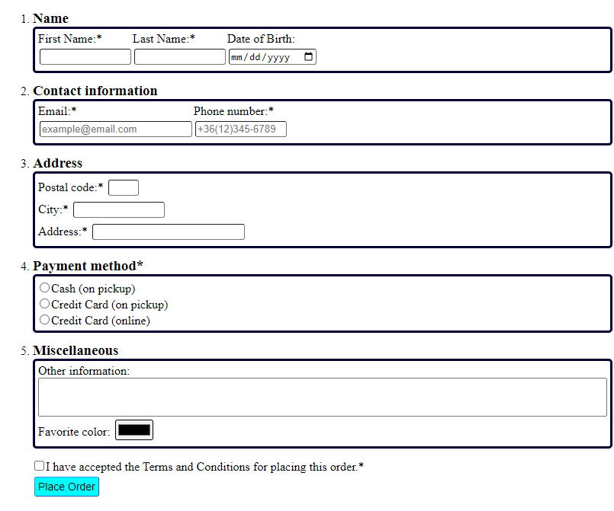

1. JavaScript

**- form ellenőrzés, hiba esetén az egyes űrlap elemeknél kiírja hogy mi a hiba, css-t állít pl. piros keret ha hibás az adott űrlap elem**

    <script>function setInvalid(input) {

            input.style.outlineColor = 'red';

            input.style.borderColor = 'red';

        }</script>

                            <input name="email" class="long" type="email" placeholder="example@email.com"

                                oninvalid="setInvalid(this);" required />

      <input name="firstname" class="name" type="text" oninvalid="setInvalid(this);" required />

                                pattern="^\+36[( ]?\d{2}[) ]?\d{3}[- ]?\d{4}$"

                                oninvalid="this.setCustomValidity('Phone number is invalid!\nAccepted formats:\n+36(12)345-6789\n+36123456789\n+36 12 345 6789'); setInvalid(this);"

                                oninput=" this.setCustomValidity('')" required />

                            <input name="postalcode" class="short" type="number" minlength="4" maxlength="4"

                                oninvalid="this.setCustomValidity('Postal Code must be 4 digits long!'); setInvalid(this);"

                                oninput=" this.setCustomValidity('')" required />

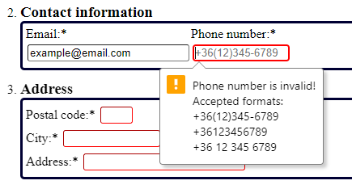

**- animáció**

var offset = 0;

function animate() {

    offset += 1;

    if (offset > 319) {

        offset = 0;

    }

    if (offset % 30 == 0) {

        document.querySelector(".pizza").style.margin = "60px 0 0 " + offset + "px";

    }

    requestAnimationFrame(animate);

}

requestAnimationFrame(animate);



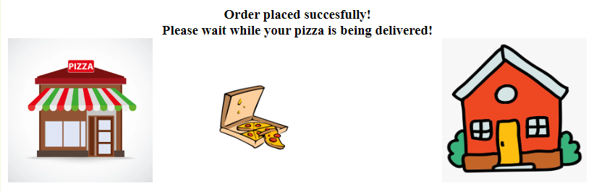

**- új html elem készítése**

var orderValue = 0.0;

function addOrderItem(pizzaType, pizzaCost) {

    document.getElementById("order-button").removeAttribute("disabled");

    var newElement = document.createElement("label");

    switch (pizzaType) {

        case "margherita":

            newElement.innerHTML = "<b>- Margherita</b><br>";

            break;

        case "pepperoni":

            newElement.innerHTML = "<b>- Pepperoni</b><br>";

            break;

        case "hawaiian":

            newElement.innerHTML = "<b>- Hawaiian</b><br>";

            break;

        case "meatlovers":

            newElement.innerHTML = "<b>- Meat Lover's</b><br>";

            break;

        case "vegetarian":

            newElement.innerHTML = "<b>- Vegetarian</b><br>";

            break;

        case "bbqchicken":

            newElement.innerHTML = "<b>- BBQ Chicken</b><br>";

            break;

        case "buffalochicken":

            newElement.innerHTML = "<b>- Buffalo Chicken</b><br>";

            break;

        case "whitepizza":

            newElement.innerHTML = "<b>- White Pizza</b><br>";

            break;

        case "meatball":

            newElement.innerHTML = "<b>- Meatball</b><br>";

            break;

        case "supreme":

            newElement.innerHTML = "<b>- Supreme</b><br>";

            break;

    }

    newElement.innerHTML += "$" + pizzaCost.toFixed(2) + "<br>";

    document.getElementById("current-order").appendChild(newElement);

    orderValue += pizzaCost;

    document.getElementById("order-price").value = orderValue;

    document.getElementById("price-display").textContent = "Total: $" + orderValue.toFixed(2);

}

**- meglévő html elem módosítása**

    <script>function setInvalid(input) {

            input.style.outlineColor = 'red';

            input.style.borderColor = 'red';

        }</script>

                            <input name="email" class="long" type="email" placeholder="example@email.com"

                                oninvalid="setInvalid(this);" required />